A1425
带集成滤波电容器和双路零交叉输出信号的高精确度模拟速度传感器

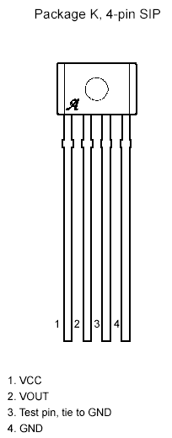
功能及优点
- 环形磁铁或亚铁目标的感测运动
- 集成滤波电容器
- 较宽的工作温度范围
- 在磁性输入信号频率为 20 赫 到 20 千赫条件下可操作
- 抗电磁干扰 (EMI)
- 较大的有效气隙
- 4.0 至 26.5 伏特电源工作范围
- 与 TTL 和 CMOS 逻辑系列均兼容的输出
- 反向电池保护
- 抗机械和热应力
- 精确的真零点交叉开关点


描述
A1425 交流耦合霍尔效应传感器是单片集成电路，可响应通过旋转环形磁铁以及当亚铁目标与磁铁耦合时而产生的不断变化的差分磁场而进行开关操作。 该器件是真零点交叉探测器： 当两个霍尔元件之间的磁场强度差异为零时输出进行精确的开关操作。 独一无二的双比较器方案在利用滞后阻止错误开关的同时提供差分信号正负向两个区域内零交叉处的精确开关。 该器件的零交叉特性可为机轴应用提供完美的可重复性和精确度。
由移动目标引起的器件表面上的磁场强度变化可由两个集成霍尔传感器感测。 传感器生成可由芯片电子差分放大的信号。 差分感测设计在 A1425 操作气隙范围内通过拒绝这种共模信号来抗径向振动。 稳定状态磁铁和系统偏移可使用芯片差分带通滤波器来消除。 该滤波器还对来自电磁源的干扰提供相对防范。
该器件利用高通滤波器的先进温度补偿功能、灵敏度和施米特触发器开关来确保在较宽的气隙和温度范围以内以低频率实现最佳操作。
每一霍尔效应数字集成电路均包括一个稳压器、两个霍尔效应感测元件、温度补偿电路、一个低水平放大器、带通滤波器、施米特触发器和输出驱动器（需要上拉电阻器）。 电路板稳压器允许在 4.0 至 26.5 伏特的电源电压下操作。输出级可轻松在传感器全频率响应范围以内开到 20 毫安，且与 TTL 和 CMOS 逻辑电路兼容。
该器件采用 4 引脚塑料单列直插式封装 (SIP)。 该无铅产品（后缀–T）具有 100% 雾锡电镀的引脚框。

功能方框图
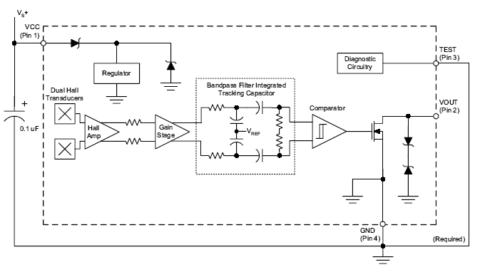
更多详情请登陆我们的网站http://www.anxida.com

